|  |
| --- |
|  |
| МИНОБРНАУКИ РОССИИ |
| Федеральное государственное бюджетное образовательное учреждение  высшего образования  **МИРЭА – Российский технологический университет**  **РТУ МИРЭА**  **Колледж приборостроения и кибербезопасности** |

**Лабораторная работа №10**

по учебной дисциплине МДК.01.01 **Разработка программных модулей**

специальность 09.02.07 Информационные системы и программирование

**Создание объекта «Регистры накоплений»**

выполнил

студент группы ПКС-31

Лопатин Л.В.

проверил преподаватель

Стоколос М. Д.

**Цель работы:** Научиться составлять справочник, документ, регистр накопления, схему компоновки данных, производить условное оформление.

1. Отображение отчета по успеваемости (см. рисунок 1).

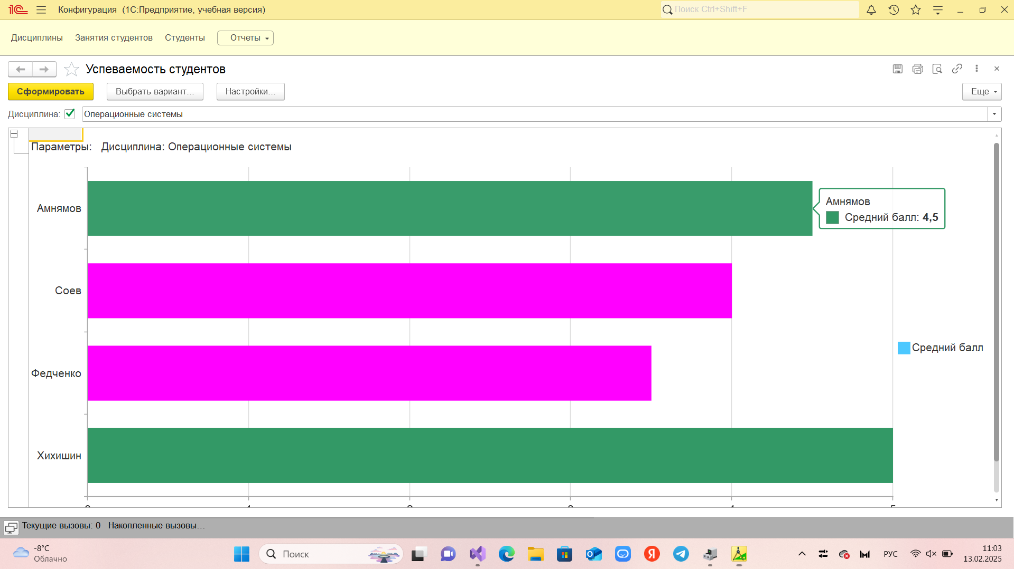

Рис. 1 Отчет по успеваемости

Вывод: В ходе выполнения лабораторной работы научились составлять справочник, документ, регистр накопления, схему компоновки данных, производить условное оформление.